1. Quản lý bán hàng

- Tạo và in hóa đơn bán hàng

- Quét barcode/nhập mã hàng

- Tính giá bán sản phẩm

- Quản lý mua lại hàng từ khách

2. Quản lý khuyến mãi

- Chương trình khuyến mãi

- Tính chiết khấu

- Chính sách ưu đãi khách hàng

3. Quản lý giá

- Cập nhật giá vàng theo thời điểm

- Hiển thị bảng giá trên TV

- Khai báo bảng giá hàng hóa

4. Quản lý khách hàng

- Tích lũy điểm

- Chính sách ưu đãi

5. Quản lý hệ thống

- Quản lý nhân viên theo quầy

- Quản lý doanh thu

- Dashboard thống kê

- Khai báo sách đại lý

**\*\*Yêu cầu bên trong (Functional Requirements):\*\***

1. Quản lý bán hàng

- Tạo/in hóa đơn bán hàng

- Quét barcode/nhập mã sản phẩm

- Tính giá = (giá vàng × trọng lượng) + tiền công + tiền gia công

- Quản lý mua lại với chính sách giá riêng (70% giá bán với đá quý)

- Tìm hóa đơn bán hàng

2. Quản lý khuyến mãi & chiết khấu

- Áp dụng chương trình khuyến mãi

- Tính chiết khấu = khuyến mãi + ưu đãi khách hàng

3. Quản lý hệ thống

- Quản lý nhân viên theo quầy

- Theo dõi doanh thu quầy/nhân viên

- Dashboard thống kê

- Khai báo sách đại lý và sản phẩm

4. Quản lý khách hàng

- Tích điểm khách hàng

- Áp dụng chính sách ưu đãi

**\*\*Yêu cầu bên ngoài (Non-Functional Requirements):\*\***

1. Giao diện

- Hiển thị bảng giá vàng trên TV tại cửa hàng

- Giao diện quét barcode tại quầy

2. Hiệu năng

- Cập nhật giá vàng theo thời gian thực

- Xử lý giao dịch nhanh tại quầy

3. Bảo mật

- Phân quyền cho staff/manager/admin

- Bảo mật thông tin khách hàng và giao dịch

4. Tích hợp

- Kết nối với máy quét barcode

- Kết nối với máy in hóa đơn

- Hiển thị trên TV

CHỨC NĂNG

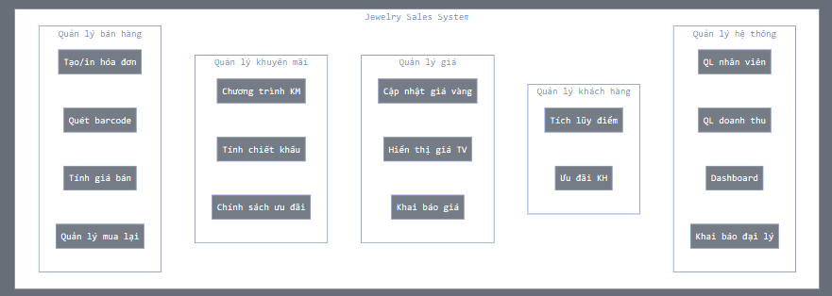

QUAN HỆ

* **Sales (1) - (N) Customer:** Một khách hàng có thể có nhiều hóa đơn, một hóa đơn chỉ thuộc một khách hàng. (Khóa ngoại Customer_id trong bảng Sales)
* **Sales (1) - (N) Staff:** Một nhân viên có thể tạo nhiều hóa đơn, một hóa đơn chỉ được tạo bởi một nhân viên. (Khóa ngoại Staff_id trong bảng Sales)
* **Sales (1) - (0/1) Promotion:** Một hóa đơn có thể có hoặc không có khuyến mãi, một khuyến mãi có thể áp dụng cho nhiều hóa đơn (Khóa ngoại Promotion_id trong bảng Sales)
* **Sales (N) - (N) Product:** Một hóa đơn có thể có nhiều sản phẩm, một sản phẩm có thể nằm trong nhiều hóa đơn (bảng trung gian Sales_Product)
* **Product (N) - (N) Promotion:** Một sản phẩm có thể có trong nhiều khuyến mãi, một khuyến mãi có thể áp dụng cho nhiều sản phẩm (bảng trung gian Product_Promotion)
* **Customer (N) - (N) Product:** Một khách hàng có thể mua nhiều sản phẩm, một sản phẩm có thể được mua bởi nhiều khách hàng (bảng trung gian Customer_Product)

UML Jewelry Store

Khách hàng (Customer)

- Id

- Name

- Phone

- Point

- Member_level

Nhân viên (Staff)

- Id

- Name

- Phone

- Role

Sản phẩm (Product)

- Id

- Name

- Weight

- Price

- Category

- Gold_price

Khuyến mãi (Promotion)

- Id

- Name

- Start_date

- End_date

- Discount_rate

Hóa đơn (Sale)

- Id

- Bill_number

- Date

- Total_amount

- Discount

- Customer_ID

- Staff_ID

- Promotion_ID

Chi tiết hóa đơn (Sale Detail)

- Sale_ID

- Product_ID

- Quantity

- Price

- Discount_rate

- Total_amount